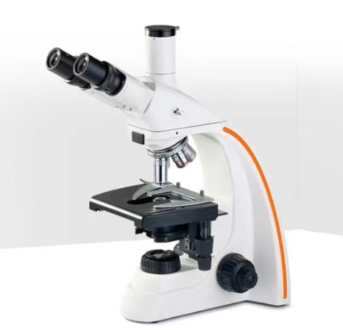

**TL2800**

研究级生物显微镜

**仪器用途**

TL2800系列生物显微镜配置无限远平场消色差物镜和大视野目镜，具有外形美观,成像清晰，视野广阔，操作方便等特点，可广泛应用于生物学、医学、工业、农业等领域，是医疗、教学、科研等单位的理想仪器。

**性能特点**

采用优良的光学系统，可提供卓越的光学性能。流线型的设计理念，与柔和的颜色搭配，使显微镜更具美感。符合人机工程学要求的理想设计，使操作更方便舒适，空间更广阔。

**技术规格**

|  |  |  |
| --- | --- | --- |
| 技术规格 | | |
| 目镜 | 大视野 WF10X(视场数Φ22mm) | |
| 大视野 WF15X(视场数Φ13mm) | |
| 无限远平场消色差物镜 | PL 4X/0.10工作距离：19.8mm | |
| PL 10X/0.25工作距离：5.0mm | |
| PL 40X/0.65(弹簧)工作距离：0.66 mm | |
| PL 100X/1.25(弹簧,油 Spring, oil)工作距离：0.36mm | |
| 目镜筒 | TL2800B HBG | 双目镜(倾斜30˚)，眼点高度可调 |
| TL2800A HBT | 三目镜(倾斜30˚) ，眼点高度可调 |
| 调焦机构 | 粗微动同轴调焦,带锁紧和限位装置,微动格值:1μm. | |
| 转换器 | 四孔(内向式滚珠内定位) | |
| 载物台 | 双层机械移动式:193mmX155mm, 移动范围: 75mmX50mm | |
| 阿贝聚光镜 | N.A.1.25可上下升降 | |
| 滤色片 | 蓝滤色片,磨砂玻璃 | |
| 集光器 | 集光镜中内置视场光阑 | |
| 光源 | 大功率高亮白光LED，亮度可调 | |
| 相衬装置 | 对中镜 | 对中望远镜 |
| 物镜 | 无限远相衬平场消色差 10X/0.25 PHP |
| 无限远相衬平场消色差 20X/0.40 PHP |
| 无限远相衬平场消色差 40X/0.65 PHP(弹簧) |
| 无限远相衬平场消色差 100X/1.25 PHP(弹簧,油) |

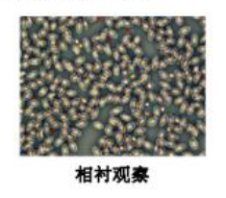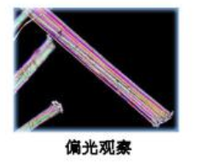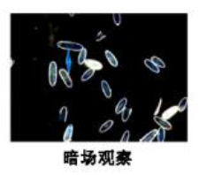

**数码摄影实拍效果图**